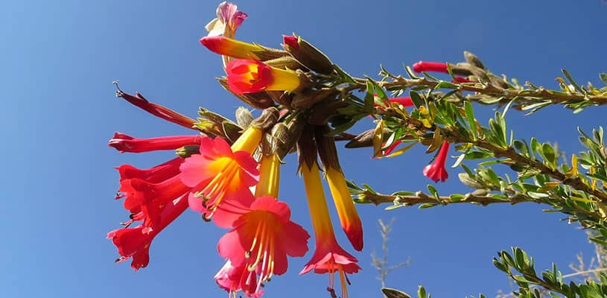

SIMPOSIO ESTUDIANTIL REGIONAL
CONCURSO DE DISCURSO ARGUMENTATIVO

“Realidad Nacional del Perú, en sus 200 Años de Vida Republicana”
1821- 2021
Organiza:
Área de Ciencias Sociales y DPCC.
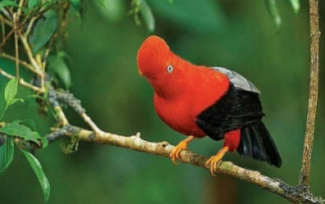
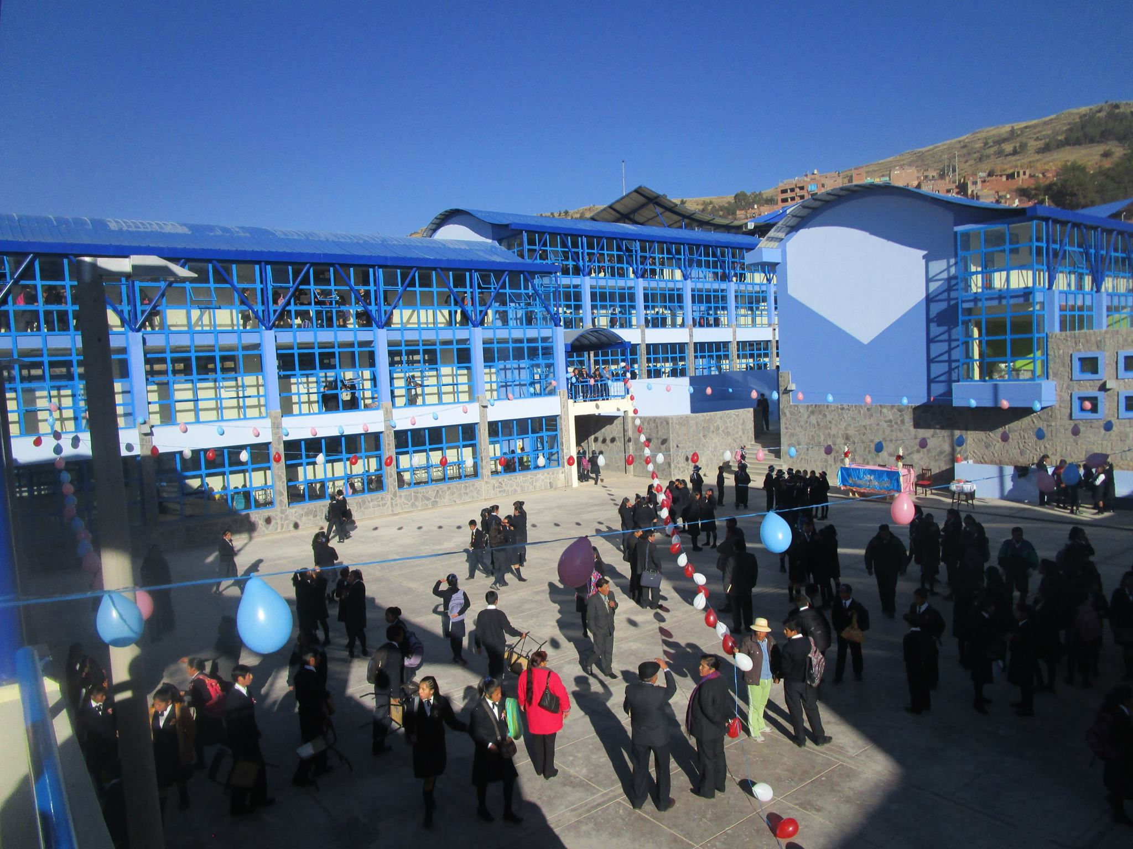
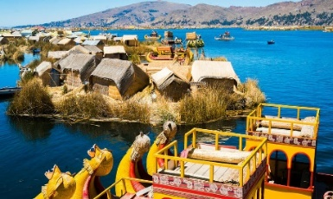

“Año del Bicentenario del Perú: 200 años de independencia”
SIMPOSIO ESTUDIANTIL REGIONAL
CONCURSO DE DISCURSO ARGUMENTATIVO

“Realidad Nacional del Perú, en sus 200 Años de Vida Republicana”
BASES PARA EL CONCURSO DE DISCURSO ARGUMENTATIVO

- PRESENTACIÓN:
La Institución Educativa Emblemática “María Auxiliadora”, a través del área de Ciencias Sociales y Desarrollo Personal, Ciudadanía y Cívica organizan y convocan la participación en el Simposio Estudiantil Regional sobre la “Realidad Nacional del Perú, en sus 200 Años de Vida Republicana”. La presente, permite establecer las normas y orientaciones para el desarrollo de este evento de carácter regional, mediante el Concurso de Discurso Argumentativo Virtual.

- FINALIDAD:
Promover en los estudiantes la Ciudadanía Activa, desde el enfoque del área de Ciencias Sociales y Desarrollo Personal, Ciudadanía y Cívica; situándolos en el análisis, reflexión y propuesta de la Realidad Nacional del Perú, en sus 200 años de vida republicana; fomentando el desarrollo de la consciencia de su rol protagónico como sujetos históricos y de agentes de cambio de la realidad hacia la búsqueda del bien común.

- BASES LEGALES:
  - Constitución Política del Perú
  - Ley Nº 28044, Ley General de Educación.
  - D.S. Nº 005-2017-MINEDU. Art. 76.
  - Ley Nº 27337, Código de Niños(as) y Adolescentes.
  - RVM N° 273-2020-MINEDU, Norma Técnica denominada "Orientaciones para el desarrollo del año escolar 2021 en Instituciones Educativas y Programas Educativos de la Educación Básica, EBE y EBA"

- DISPOSICIONES GENERALES:
  - Presentes en un año tan significativo para los peruanos, como es la conmemoración del Bicentenario de la Independencia del Perú, la I.E. Emblemática “María Auxiliadora”, ha visto propicio generar la oportunidad, para que los estudiantes reflexionen, investiguen y sean propositivos sobre los diferentes aspectos de la realidad nacional de nuestro país; a través del concurso del discurso argumentativo, en el Simposio Estudiantil Regional sobre la “Realidad Nacional del Perú, en sus 200 años de Vida Republicana”.
  - La organización, la planificación, ejecución y evaluación del Simposio Estudiantil Regional: “Realidad Nacional del Perú, en sus 200 Años de Vida Republicana”, está bajo la responsabilidad del Área de Ciencias Sociales y Desarrollo Personal, Ciudadanía y Cívica de la I.E, Emblemática “María Auxiliadora” Puno.
  - A través de este evento regional, la I.E.E. “María Auxiliadora” busca promover en los estudiantes, el desarrollo de competencias del CNEB, específicamente, del Área de Ciencias Sociales y Desarrollo Personal, Ciudadanía y Cívica.
  - Los Directivos, Coordinadores Pedagógicos de Ciencias Sociales y de Letras, Docentes de Ciencias Sociales y Desarrollo Personal, Ciudadanía y Cívica, de las II.EE. del nivel de educación secundaria de la Región Puno guiarán, asesorarán a los estudiantes para su participación en este evento regional.

- DISPOSICIONES ESPECÍFICAS:
  - Modalidad de desarrollo del Simposio Estudiantil Regional, Etapas y Fechas:
El desarrollo del Simposio Estudiantil Regional: “La Realidad Nacional del Perú, en sus 200 Años de Vida Republicana”, será de manera virtual (Asincrónica - Sincrónica),se desarrollará en dos etapas:
    - Primera Etapa: Fecha, 20 y 21 de julio.
    - Segunda Etapa: 26 de julio, hora de inicio: 9:00 am. con programa especial.

  - De los participantes:
- Podrán participar estudiantes de II.EE. Públicas del nivel de Educación Secundaria de la Región de Puno, del Cuarto Grado y del Quinto Grado de Educación Secundaria de la EBR.
- Podrán participar dos (02) estudiantes por grado, por I.E.S. como máximo.
- El o la estudiante, deberá ser asesorado SOLO por un docente de la I.E. al que representa.

  - De las categorías y los temas a tratar en el discurso argumentativo:

CATEG. | GRADO | TEMA
A | 4º | Las actividades económicas: Extractivas, productivas, transformativas, distributivas y turísticas y el aporte de cada una de ellas al desarrollo nacional. Los polos de desarrollo regional, para el crecimiento económicos del Perú. El modelo neoliberal del Perú. La globalización en la economía peruana.
B | 5º | Realidad Nacional a los 200 años de Vida Republicana en el aspecto político, económico, social y las alternativas de solución.

  - De la inscripción:
Las inscripciones serán en formato digital, a través de la Pág Web de la I.E.E. “María Auxiliadora” Puno: http://mariaauxiliadorapuno.edu.pe/.
    - Los Directores o Directoras de las II.EE. Secundarias de la Región Puno, podrán inscribir a sus estudiantes y docente asesor (a), desde el 14 de junio hasta el 19 de julio del 2021, hasta las 6:00 pm, por la Pág. Web de la I.E.E. “María Auxiliadora”.
    - Los Directores de las II.EE. públicas del nivel de Educación Secundaria inscribirán MÁXIMO DOS estudiantes por grado y el docente asesor respectivo.
    - Al momento de la inscripción, el Director(a) de la I.E. deberá presentar, en formato digital:
- Formato digital, consignando los siguientes datos: (Anexo 01)
- Datos de la I.E.
- Datos del Director (a) de la I.E.
- Datos del o la docente asesora.
- Datos del o la estudiante participante.
- Copia ficha de matrícula del participante
- Copia simple de DNI del participante y del asesor.
- Consentimiento de los padres o tutores legales del estudiante para su participación y presentación en los medios virtuales. Anexo 2
- Ficha de declaración Jurada de Autoría y Compromiso Anexo 3 y 4
- Presentación de video del Discurso Argumentativo del estudiante sobre el tema correspondiente a cada categoría, con un tiempo de duración de 06 minutos como máximo.
- RESUMEN del tema a argumentar, en formato Word, márgenes: normal, letra: Times New Roman, N° 12; espacio.1.5, que consigne el título del tema, con sus citas textuales, consignando en el encabezado del documento el nombre de la I.E., nombres y apellidos del estudiante, grado. No más de 03 caras. Esto, para el conocimiento del jurado.

  - De la participación de los estudiantes en el concurso de discurso argumentativo, en el Simposio Estudiantil Regional sobre la “Realidad Nacional del Perú, en sus 200 Años de Vida Republicana”.
    - En la Primera Etapa:
- La participación de los estudiantes será de manera virtual asincrónica, presentando a la comisión organizadora a través de la Pág Web de I.E., un VIDEO del discurso argumentativo sobre el tema correspondiente a cada categoría, con una duración de 6 minutos como máximo.
- La presentación del video debe ser en el formato MP4 o AVI.
- La orientación del video, al momento de la grabación, debe ser horizontal.
- Los cinco (05) videos, que tengan alto puntaje en orden de prelación de cada categoría, pasarán a la Segunda Etapa.
    - En la Segunda Etapa:
- A través de herramientas para video conferencia (google meet o zoom), los estudiantes expondrán sobre el tema correspondiente a cada categoría, con una duración de 8 a 10 minutos.
- Los estudiantes participantes de cada categoría deberán garantizar su conectividad.
- Cada estudiante al final de su exposición, absolverá una pregunta formulada por el jurado calificador, el cuál será materia de evaluación.
- En esta etapa saldrán los 3 primeros puestos de cada categoría.

  - De los criterios de calificación:
    - Primera Etapa:
ASPECTO | CRITERIO | PJE
- Del estudiante: | - Claridad en la expresión (Sin dar rodeos) | 4
 | - Tono de voz: (Alto, medio, bajo) | 4
 | - Seguridad en la exposición. | 4
 | - Comunicación no verbal (Movimiento de cejas, sonrisa, ojos, ceño, movimiento de las manos, postura). | 4
 | - Uso del tiempo (Desarrolla en el tiempo establecido el aspecto del discurso argumentativo). | 4
 | SUB TOTAL | 20
- Del discurso argumentativo: | - Información estructurada (Información clara, ordenada, objetiva). | 5
 | - Conocimiento y dominio del tema (Conocimiento pleno del tema). | 10
 | - Exposición de la tesis (Exponer el tema que va a tratar, en torno al cual se va reflexionar, va argumentar). | 15
 | - Exposición de la argumentación (Presenta 1, 2 o 3 argumentos de manera crítica, reflexiva, para defender la tesis o cuestionar la tesis, enmarcado dentro de los enfoques de las áreas de Ciencias Sociales y Desarrollo Personal, Ciudadanía y Cívica. Debe generar efecto de cambio en la actitud del receptor). | 30
 | - Conclusiones y propuestas, alternativas de solución (Debe guardar coherencia con lo anterior) | 15
SUB TOTAL |  | 75
- De la calidad del video | - Excelente | 03
 | - Bueno | 02
SUB TOTAL |  | 05
TOTAL (1, 2, 3) |  | 100

    - Segunda Etapa:
ASPECTO | CRITERIO | PJE
- Del estudiante: | - Claridad en la expresión (Sin dar rodeos) | 4
 | - Tono de voz: (Alto, medio, bajo) | 4
 | - Seguridad en la exposición. | 4
 | - Comunicación no verbal (Movimiento de cejas, sonrisa, ojos, ceño, movimiento de las manos, postura). | 4
 | - Uso del tiempo (Desarrolla en el tiempo establecido el aspecto del discurso argumentativo). | 4
 | SUB TOTAL | 20
- Del discurso argumentativo: | - Información estructurada (Información clara, ordenada, objetiva). | 5
 | - Conocimiento y dominio del tema (Conocimiento pleno del tema). | 10
 | - Exposición de la tesis (Exponer el tema que va a tratar, en torno al cual se va reflexionar, va argumentar). | 15
 | - Exposición de la argumentación (Presenta 1, 2 o 3 argumentos de manera crítica, reflexiva, para defender la tesis o cuestionar la tesis, enmarcado dentro de los enfoques de las áreas de Ciencias Sociales y Desarrollo Personal, Ciudadanía y Cívica. Debe generar efecto de cambio en la actitud del receptor). | 30
 | - Conclusiones y propuestas, alternativas de solución (Debe guardar coherencia con lo anterior) | 15
 | - Absolución de pregunta. | 05
SUB TOTAL |  | 75
- De la calidad del video | - Excelente | 03
 | - Bueno | 02
SUB TOTAL |  | 05
TOTAL (1, 2, 3) |  | 100

  - De los jurados:
- Para las dos etapas del desarrollo del simposio estudiantil regional, la comisión organizadora garantizará la presencia de los jurados, profesionales destacados y conocedores de los temas, quienes darán a conocer los resultados del concurso.
- De existir empate entre los primeros puestos, da cada categoría se va a considerar el resumen presentado en el momento de la inscripción.
- La calificación y los resultados emitidos por los jurados, son inapelables.

  - De los premios:
    - De acuerdo a los resultados emitidos por el jurado calificador, se otorgará premios y/o estímulos a los tres primeros lugares de cada categoría:
- Primer lugar: 600.00 (Seis cientos soles)
- Segundo lugar: 300.00 (Tres cientos soles)
- Tercer lugar: 150.00 (Ciento cincuenta soles)
    - Los docentes asesores (as), cuyos estudiantes participantes ocupen el primer lugar, el segundo lugar y tercer lugar, serán reconocidos con una Resolución de Felicitación.
    - Se sorteará semi becas de preparación pre universitaria, entre todos los participantes.

- DISPOSICIONES COMPLEMENTARIAS:
  - En un contexto de pandemia y para sensibilizar al público en general, los estudiantes deberán presentarse con el barbijo y protector facial puesto, antes y al final DE LA EXPOSICIÓN DEL TEMA CORRESPONDIENTE.
  - La presentación personal del estudiante, tanto en la primera etapa como en la segunda etapa, es a criterio personal, de preferencia presentarse con el uniforme de su institución educativa.
  - Se sugiere que la orientación del video sea en sentido horizontal, en formato admitidos por la mayoría de reproductores de PC: AVI (.avi), MP4 (.mp4), en un ambiente cerrado, iluminado para una mejor calidad del audio y video.
  - Las razones no contempladas en estas bases, será absueltas por la comisión organizadora.

Puno, junio del 2021
LA COMISIÓN

